Concert de rock.

Suite à un concert de rock, Stéphane se plaint d’entendre des sifflements pendant deux jours. Ses désagréments disparaissent mais il a encore l’impression de mal entendre certains sons. Stéphane s’inquiète car il a reçu un billet pour un autre concert qui doit avoir lieu bientôt.
Consigne : expliquez à Stéphane l’origine de ses problèmes et les conséquences d’une exposition à des niveaux sonores trop élevés. Enfin, donnez-lui quelques conseils pour préserver son audition.

- Document : échelle d’intensité sonore en décibels (dB).
La limitation sonore imposée par la loi pour un concert de rock est de 110 dB.
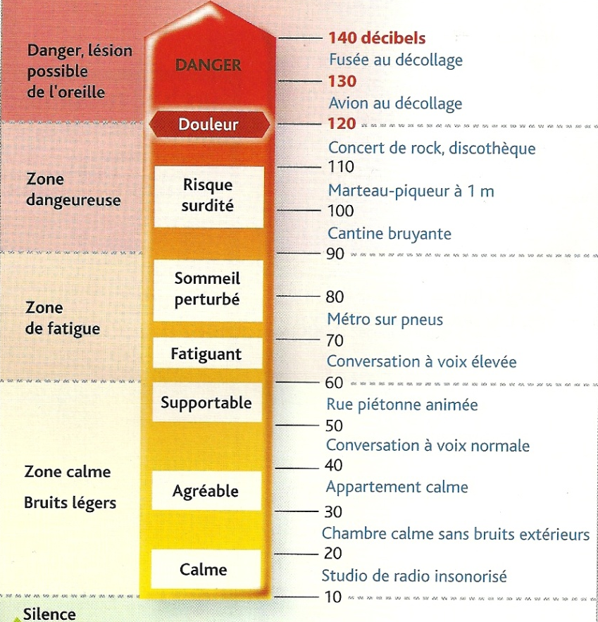

Source : SVT 4^{ième} Nathan éd. 2007

- Document : le fonctionnement de l’oreille
Lien : site Neurelec

- Document : les récepteurs sensoriels de l’oreille.
Les cellules sensorielles de l’oreille, appelées cellules ciliées, sont munies de cils qui vibrent sous l’effet des sons : ce sont des récepteurs sensoriels. Ils produisent alors un message sensitif à destination du cerveau.
En 1 : aspect des cils des cellules ciliées (microscope électronique X 10 000).

En 2 : aspect des cils de cellules ciliées soumises à un son de 120 dB durant 30 minutes (microscope électronique X 10 000).
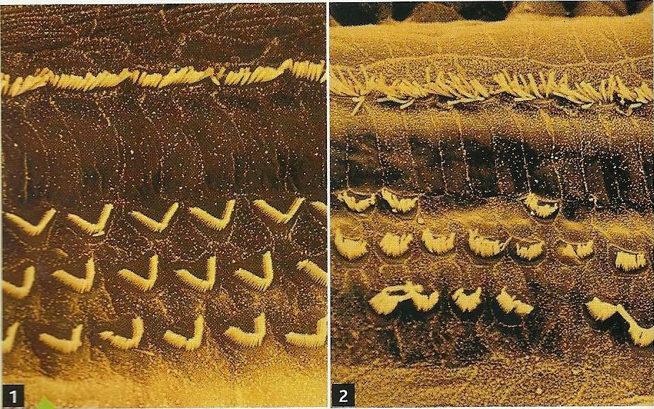
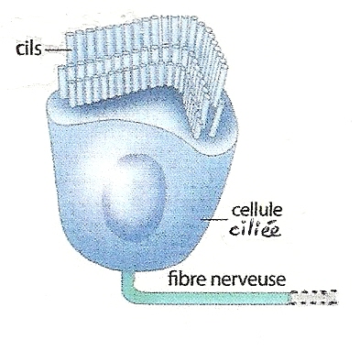

Schéma d’une cellule ciliée.

Source : SVT 4^{ième} Nathan éd. 2007

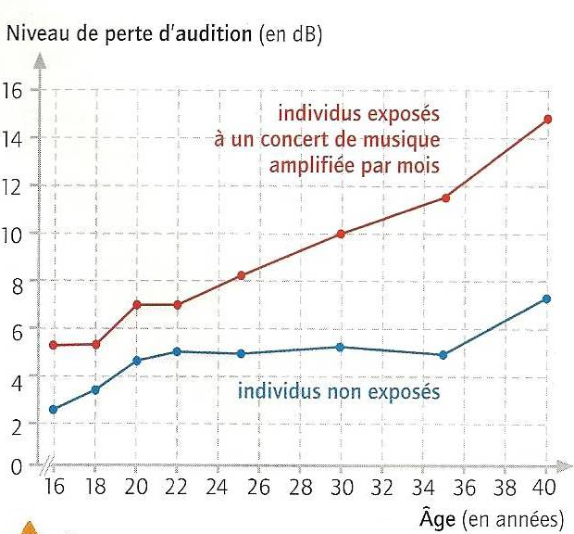
- Document : évolution de l’audition en fonction de l’âge (étude du Dr Meyer-Bisch sur 1364 sujets en 2000).

Source : SVT 4^{ième} Belin éd. 2007

- Document : les jeunes sont-ils de futurs sourds ?
Lien : site « vivons prévention »

- et / ou Document : Ecoute ton oreille .
Lien : site INPES Ministère de la santé Choisir : les bons gestes de prévention à adopter.

